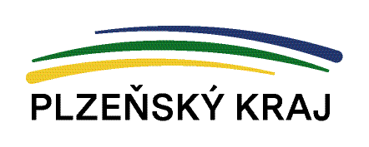
V sobotu 13. června 2026 od 15.00 hodin proběhlo již po deváté na svéradické návsi Vítání léta. Děkujeme Plzeňskému kraji za poskytnutí finanční dotace z rozpočtu PK na tuto velmi oblíbenou akci místních i přespolních občanů.

